**Instituto Emiliani somascos**

**Análisis de Sistemas**

**Ciclo Escolar 2023**

MANUAL DE INSTALACION

**Daniel Sebastián Hernández Valle**

**5TO Computación “A”**

**Clave: 33**

**ÍNDICE**

**INTRODUCCIÓN 3**

**PROCESO DE INSTALACION 4**

**PROCESO DE CONFIGURACIÓN DE GIT HUB 7**

**RECOMENDACIONES 11**



# **INTRODUCCIÓN**

GitHub es un servicio de la nube que permite a los desarrolladores y desarrolladoras almacenar y administrar su código, así como a llevar el registro y control de cualquier cambio que se realice sobre este código.

Una de las ventajas que ofrece esta plataforma es la colaboración que existe entre los usuarios, ya que pueden modificar el código para mejorarlo o agregar nuevas funciones.

A continuación, daremos una explicación de como instalar y configurar Git Hub en nuestro PC y así ya lo podremos utilizarlo para nuestras necesidades

# **PROCESO DE INSTALACION**

1. DESCARGAR Git Hub en la página oficial

<https://git-scm.com/download/win>

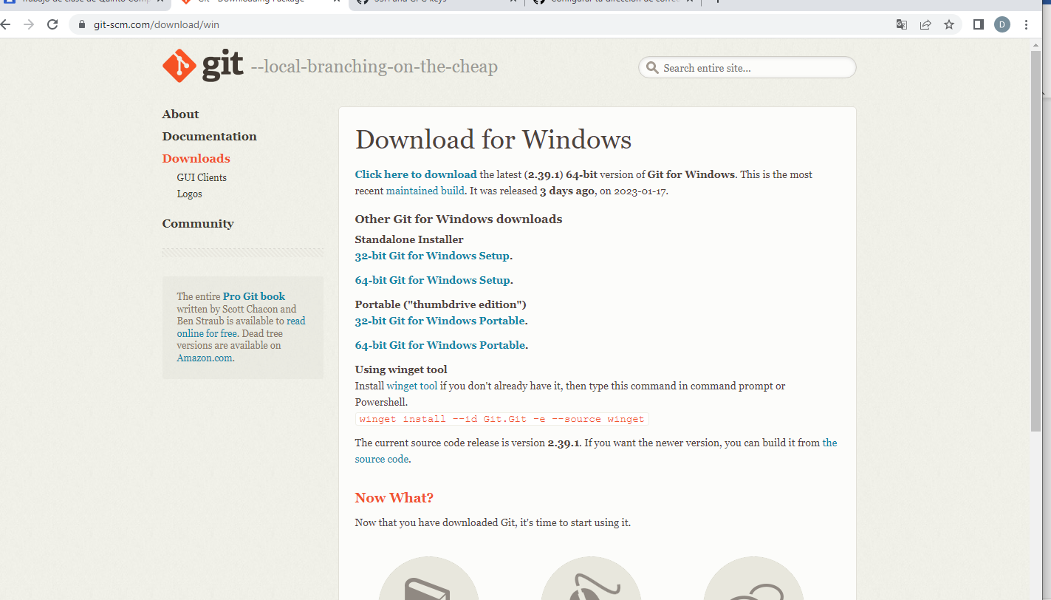

1. Luego de descárgalo ejecutamos el launcher



1. Nos saldrá la licencia de producto, daremos clic en NEXT

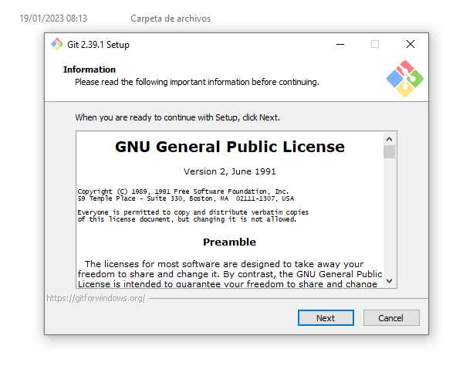

1. Nos indicara la carpeta de instalación, la seleccionamos y le damos a NEXT

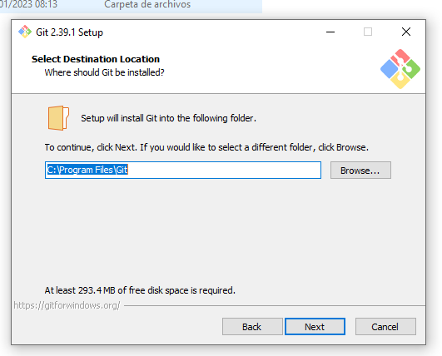

1. Chequeamos las siguientes herramientas

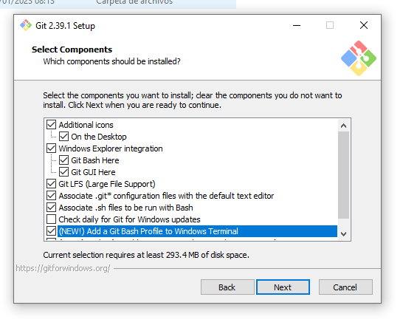

1. En esta pantalla seleccionaremos la siguiente opción

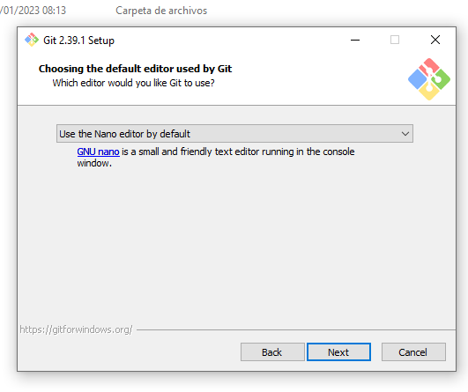

1. 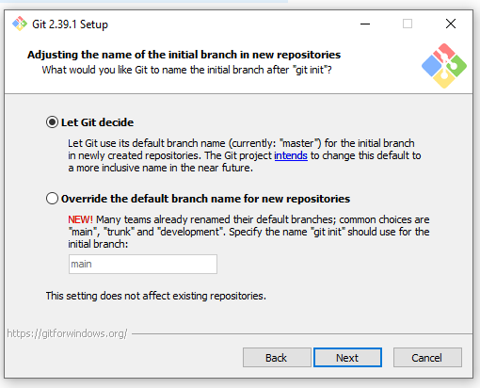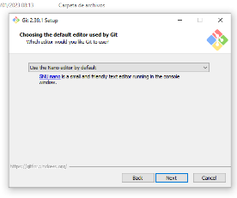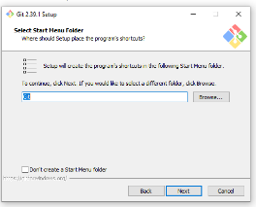En las siguientes pantallas dejaremos todo por defecto

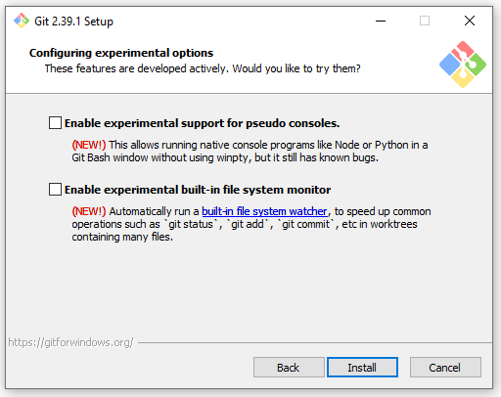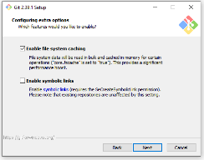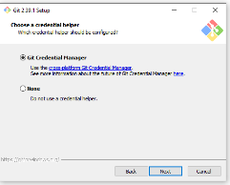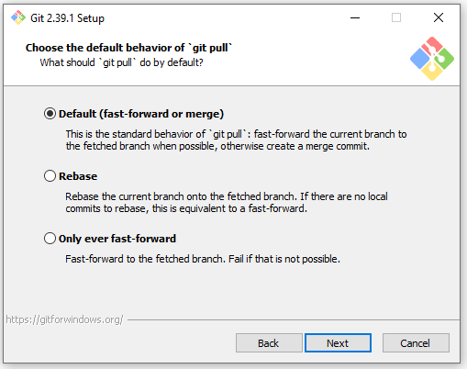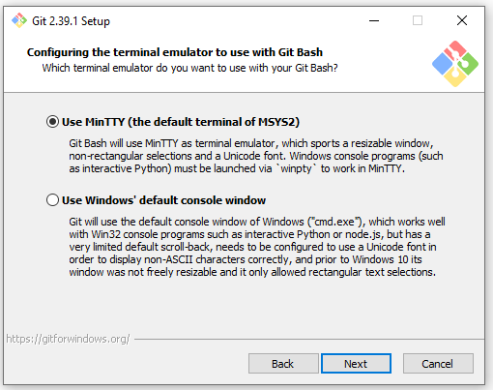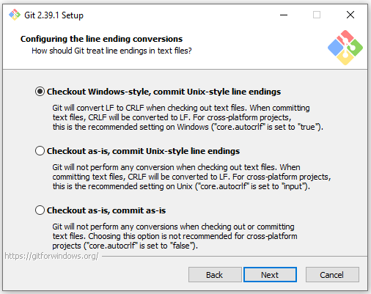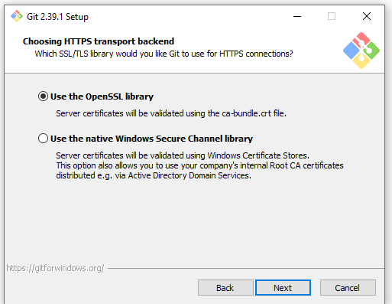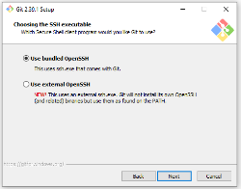

1. 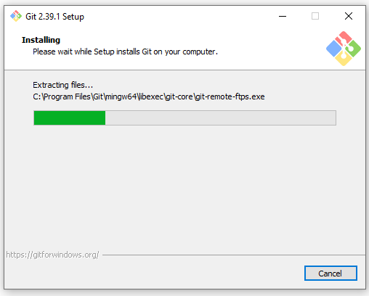Luego de saltar todas las pantallas anteriores esperaremos a que termine la instalación

1. Para finalizar la instalación desmarcaremos el check de abajo y marcaremos el de arriba y daremos a finalizar la instalación

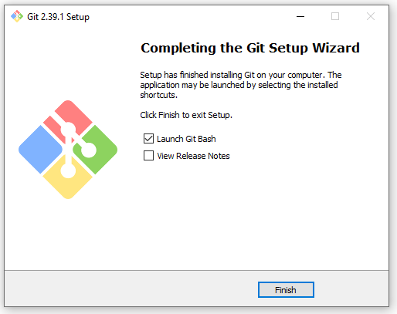

# Proceso de configuración de Git Hub

1. Nos dirigimos a nuestro disco local, entramos a la carpeta usuario, donde crearemos una carpeta para la configuración

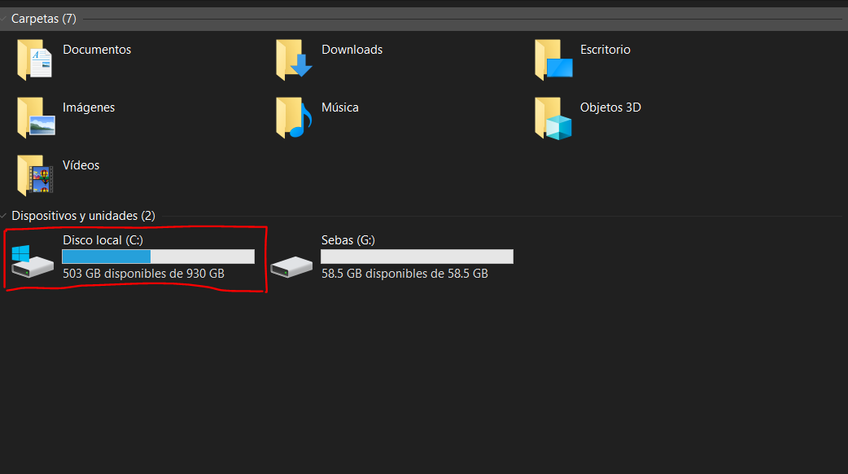

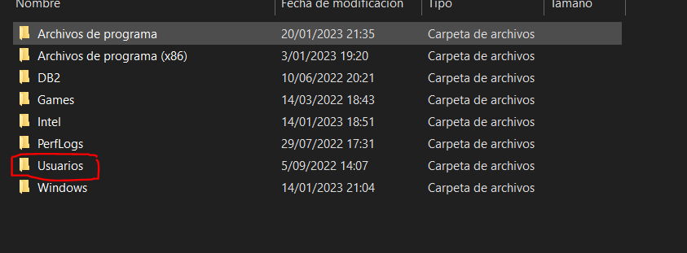

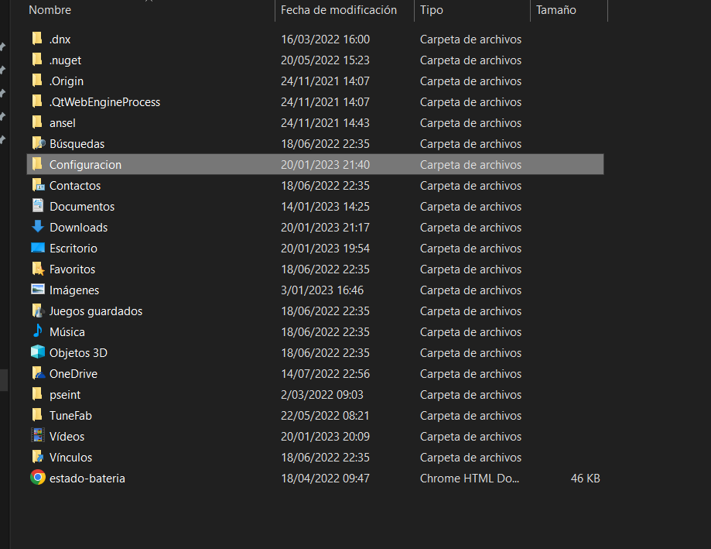

1. Luego de crear la carpeta de configuración, damos click derecho adentro de la carpeta, y le damos a la opción de Git Hub Bash

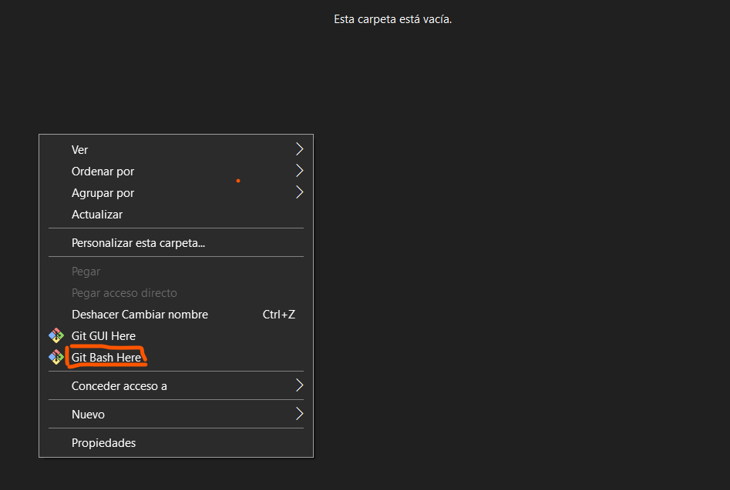

1. Entramos y en la pestaña que se nos presenta, escribimos el siguiente comando para configurar nuestro nombre de usuario

**git config --global user.name "*nombre*"**

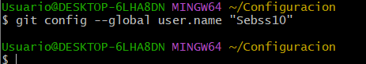

1. Hacemos lo mismo, pero con la diferencia que ahora enlazaremos nuestro correo asociado a GIT HUB a nuestro pc, por medio de este comando

**git config --global user.email "YOUR_EMAIL"**



1. Hacemos el mismo procedimiento pero con el comando para verificar si existe alguna clave SSH en el PC, el cual, el comando es

**ls -al ~/.ssh**



1. Por ultimo generamos una nueva clave de SSH PARA terminar la configuración

Ponemos este comando para enlazar nuestro correo

**ssh-keygen -t ed25519 -C "your_email@example.com"**

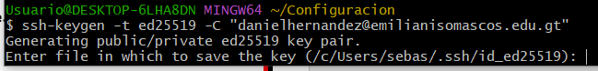

1. Luego de ingresar ese código, nos generara un archivo, que le pondremos un nombre

de creación

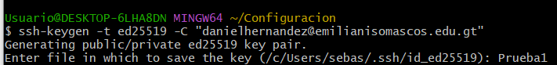

1. Luego de crear nuestro archivo, ponemos una clave de verificación y será valido nuestro archivo

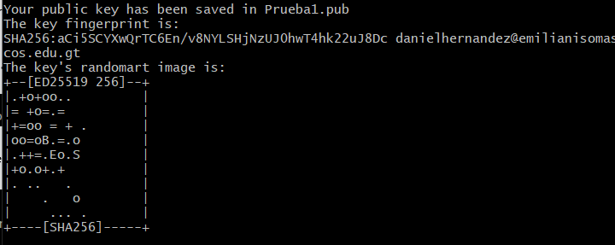

1. Ahora cerramos nuestro Git Hub y vamos a la carpeta de creación, ahí abriremos este archivo por bloc de notas y copiamos el serial que se nos muestra

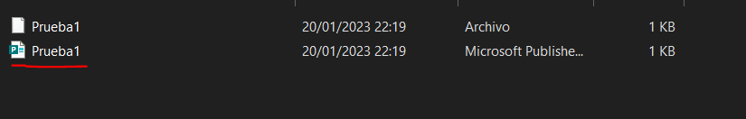

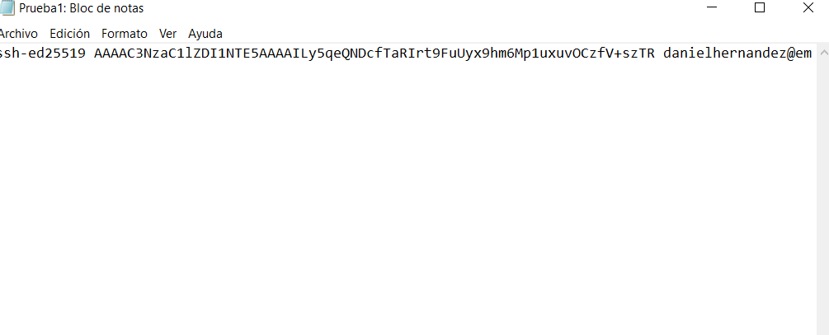

1. Ahora nos vamos a nuestra cuenta de Git Hub, y seleccionamos las siguientes opciones

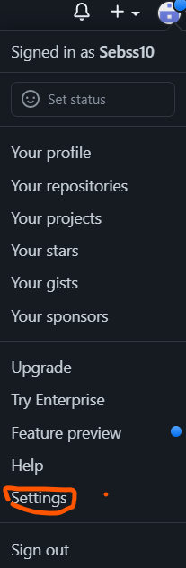 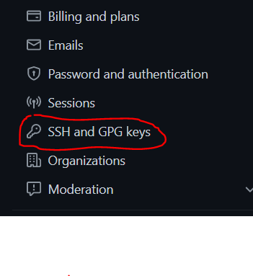

1. Ahora, daremos click en esta opción, para enlazar nuestro archivo



1. Por ultimo. Le ponemos un nombre y copiamos y pegamos la clave que anteriormente desciframos

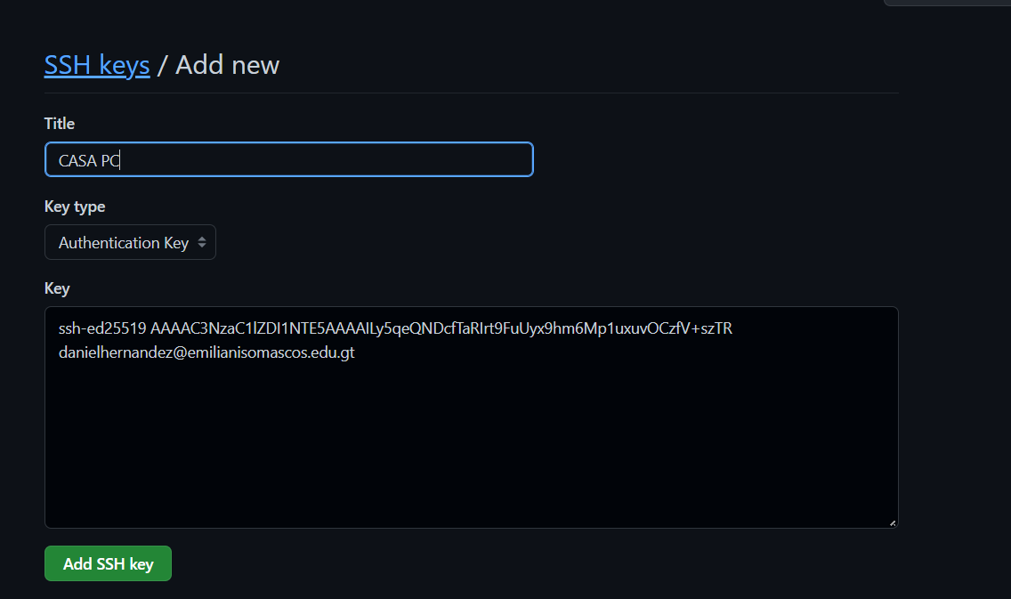

1. Y con esto ya tendriamos configurado totalmete nuestro entorno de Git Hub

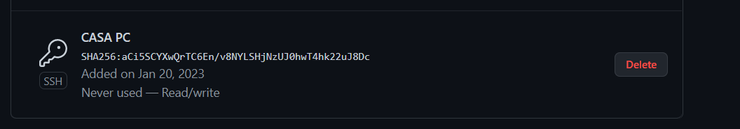

# RECOMENDACIONES

* Tener creada una cuenta de Git Hub para poder configurarlo
* Saber configurar Git Hub en tu pc para tener un rendimiento excelente
* Actualiza el código constantemente
* Revisa los cambios antes de agregarlos a staging